مقالة:
شفق قطبي

زمستان 1386
فهرست:

مقدمه

شفق قطبی چگونه تشکیل می‌شود؟

ارتفاع شفقهای قطبی

دوره تناوب ظهور شفق های قطبی

سایر پدیده‌های زیبای جوی

فرضیه بیرکلند در مورد لکه‌های خورشیدی
شَفَق یا سُرخی قُطبی یکی از پدیده‌های جوی کرۀ زمین است.
باد خورشیدی
ویژگی‌های باد خورشیدی
الكترون در شفق قطبي
ظهور شفق‌هاي قطبي
يك پرسش و يك پاسخ
شفق‌های قطبی تصاویر آیینه‌ای نیستند
شفق‌های قطبی در دیگر سیارات
طیف رنگ‌های موجود در شفق‌های قطبی
الکترون های قاتل
حقيقت شفق قطبي
كاربرد ويژه نيروي لورنتس

مقدمه
در عرضهای بالای زمین ، آسمان شب ، بصورت درخشانی به شکل متحرک روشن می‌شود که شفق قطبی نامیده می‌شود. آنها شفاف هستند و می‌توان ستاره‌ها را از داخل آنها مشاهده کرد. اغلب نور آنها به قدری می‌درخشد که می‌توان نوشتجات را خواند و رنگ آنها همیشه سبز مایل به زرد نیست. شفق قطبی شمالی و شفق قطبی جنوبی را می‌توان در هر شب روشن مشاهده کرد و شدت نور آنها متغیر بوده و تابع تعدادی پارامتر است. راه شیری توسط یک شفق قطبی روشن ، دیده نمی‌شود.
همچنین آشکار است که شفق قطبی به هنگام روز بوجود می‌آید، بطوری که نور آن همواره در اتمسفر عرضهای بالا انتشار می‌یابد. وجود شفق قطبی چندین قرن است که مورد شناسایی قرار گرفته است. در اوایل تصور می‌شد که شفق قطبی ناشی از بازتاب نور خورشید توسط یخهای فطبی است. نظریه دیگری عبارت از روشن شدن آسمان توسط خدایان بوده است. امروزه نظریه ذرات باردار شتاب‌دار مسئول این پدیده شناخته شده‌اند.

شفق قطبی چگونه تشکیل می‌شود؟

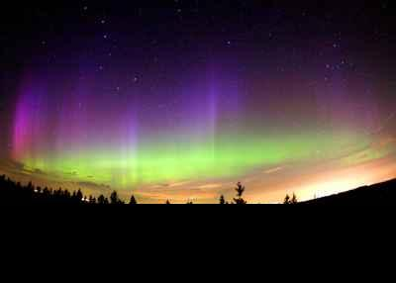
نیروهای لورنتس که موجب انحراف مسیر الکترونها در میدان های مغناطیسی می‌شود در بسیاری از پدیده‌های طبیعی تجلی می‌یابند و فقط با یاری گرفتن از این نیروها توضیح آنها ممکن است. یکی از تماشایی‌ترین و با شکوهترین پدیده‌ها از این نوع شفق قطبی است، که مشخصه عرضهای جغرافیایی بالا , نزدیکیهای شمال یا جنوب مدار قطبی است. پدیده شگفت آور و زیبایی که در طول شب قطبی طولانی در آسمان دیده می‌شود.
آسمان تابان می‌شود و نقشهایی با رنگها و شکلهای گوناگون دیده می‌شود. گاهی دارای شکل کمان یکنواخت ، ساکن یا تپنده است و گاهی عبارت است از شمار زیادی پرتو با طول موجهای متفاوت ، که مانند پرده‌ها و نوارها بازی می‌کنند و پیچ و تاب می‌خورند. رنگ تابانی از سبز مایل به زرد به سرخ و بنفش مایل به خاکستری تغییر می‌کند. طبیعت و منشأ شفقهای قطبی زمان درازی به کلی پوشیده مانده بود. تا اینکه به تازگی برای این راز توضیح رضایت بخشی پیدا شد.

ارتفاع شفقهای قطبی
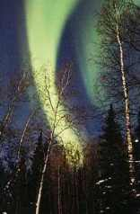
قبل از همه ، دانشمندان موفق شدند ارتفاعی را که شفقهای قطبی ظاهر می‌شوند، تعیین کنند. به این منظور از یک تابانی از دو نقطه به فاصله چند ده کیلومتر از یکدیگر عکس گرفتند. به کمک چنین عکسهایی ثابت کردند که شفقهای قطبی در ارتفاع 80 تا 100 کیلومتری بالای زمین (بیشتر اوقات در ارتفاع 100 کیلومتر) ظاهر می‌شوند. به این ترتیب دریافتند که شفقهای قطبی تابانی گازهای رقیق موجود در جو زمین هستند، که تا اندازه‌ای به تابانی در لامپ های تخلیه گاز شبیه می‌باشند.

دوره تناوب ظهور شفق های قطبی
رابطه جالب بین شفقهای قطبی و پدیده‌های دیگر روشن است. شفقهای قطبی با دوره‌های متفاوت مشاهده می‌شوند. اختلاف دوره‌های شفق قطبی بعضی اوقات به چندین سال می‌رسد. مشاهدات چندین ساله آشکار ساخته‌اند که دوره‌های زیادی ماکزیمم شفقهای قطبی بطور مرتب در 11.5 سال تکرار می‌شوند . در طول این مدت ، شماره شفقهای قطبی نخست سال به سال کاهش می‌یابد و سپس شروع می‌کند به زیاد شدن تا مقدار آن در 11.5 سال از نو به ماکزیمم می‌رسد.

سایر پدیده‌های زیبای جوی
مشاهده سطح خورشید ، از خیلی پیش ، وجود لکه های تار و نامنظمی را روی قرص آن آشکار ساخته اند که اغلب شکل و جایشان عوض می شود، معلوم شده است که تعداد و مساحت کل این لکه ها از سالی به سال دیگر ، نه به طور کاتوره ای بلکه با همان دوره 11.5 سال , تغییر می کنند . در این فرایند , ماکزیمم لکه های خورشیدی ، یا فعالیت خورشیدی ماکزیمم ، همزمان با شفق قطبی ماکزیمم عارض می شوند و نابودی آنها نیز با هم هماهنگ می باشد.
تعداد توفانهای مغناطیسی به ماکزیمم خود می‌رسد. در سالهای اخیر رابطه مشابهی بین فعالیت خورشیدی (تعداد لکه‌های خورشیدی) و شرایط انتشار امواج رادیویی در لایه‌های بالای جو اثبات شده است. بنابراین مسأله ، علاوه بر معنای نظری محض ، اهمیت عملی نیز پیدا کرده است.

فرضیه بیرکلند در مورد لکه‌های خورشیدی
بیرکلند (B. Birkeland) دانشمند نروژی با مقایسه نتایج اخیر این فرضیه را مطرح کرد که لکه‌های خورشیدی ناحیه‌هایی هستند که آنها باریکه‌های ذرات باردار (الکترونها) به داخل فضای اطراف گسیل می‌شوند. این ذرات با رسیدن به لایه‌های بالای جو زمین ، از طریق برخوردهای الکترون در این لایه‌ها ، مشابه تخلیه گاز در لوله ، گازها را به تابانی وا می‌دارند. این الکترونها همچنین روی میدان مغناطیسی زمین و شرایط انفجار امواج رادیویی مجاور زمین اثر می‌گذارند.
اگر نظریه بیرکلند درست باشد، چرا شفقهای قطبی در عرضهای بالا ، یعنی در نواحی نزدیک به قطبها مشاهده می‌شوند؟ در صورتی که می‌دانیم پرتوهای خورشید تمام سطح زمین را روشن می‌کنند. پاسخ این پرسش را استرمر (Stermer) ، دانشمند نروژی دیگر پیدا کرد. ذرات باردار گسیل شده از خورشید به جو زمین می‌رسند و به درون میدان مغناطیسی آن نفوذ می‌کنند. در آنجا نیروی لورنتس بر آنها اثر می‌کند و آنها را از مسیر اولیه خود منحرف می‌سازد. استرمر محاسبات ریاضی پیچیده‌ای انجام داد و مسیر این الکترونها را در میدان مغناطیسی زمین حساب کرد. او نشان داد که ذرات باردار منحرف شده توسط میدان مغناطیسی زمین ، به یقین فقط به نواحی قطبی کره زمین وارد می‌شوند.
این نظریه که در انحراف ذرات باردار در میدان مغناطیسی زمین نیروی لورنتس را به حساب می‌آورند، با شمار زیادی از نتایج آزمایشگاهی به خوبی همخوانی دارد و در حال حاضر پذیرش همگانی یافته است. هر چند به تازگی برای توضیح کمی تمامی این دیدگاه دشواریهایی بروز کرده است.
شَفَق یا سُرخی قُطبی یکی از پدیده‌های جوی کرۀ زمین است.
نیروهای لورنتس که موجب انحراف مسیر الکترونها در میدان‌های مغناطیسی می‌‌شود در بسیاری از پدیده‌های طبیعی تجلی می‌‌یابند و فقط با یاری گرفتن از این نیروها توضیح آنها ممکن است. یکی از تماشایی‌ترین و با شکوهترین پدیده‌ها از این نوع شفق قطبی است، که مشخصه عرض‌های جغرافیایی بالا , نزدیکی‌های شمال یا جنوب مدار قطبی است. پدیده شگفت آور و زیبایی که در طول شب قطبی طولانی در آسمان دیده می‌‌شود.
آسمان تابان می‌‌شود و نقش‌هایی با رنگ‌ها و شکل‌های گوناگون دیده می‌‌شود. گاهی دارای شکل کمان یکنواخت، ساکن یا تپنده است و گاهی عبارت است از شمار زیادی پرتو با طول موج‌های متفاوت، که مانند پرده‌ها و نوارها بازی می‌کنند و پیچ و تاب می‌‌خورند. رنگ تابانی از سبز مایل به زرد به سرخ و بنفش مایل به خاکستری تغییر می‌‌کند. طبیعت و منشا شفق‌های قطبی زمان درازی به کلی پوشیده مانده بود. تا اینکه به تازگی برای این راز توضیح رضایت بخشی پیدا شد.

باد خورشیدی
دانشمندان قرن نوزدهم، خورشید را سرچشمه جویباری از ذرات ابرگونه‌ای که در فضای بین سیارات روان است، تصور می‌کردند و می‌گفتند که پدیده‌هایی مانند «شفق‌های قطبی» از برخورد این ذرات با جو زمین پدید می‌آیند.نتایج حاصل از بررسی گیسوی ستارگان دنباله‌دار بر نظریه «گسیل ذرات خورشیدی» نیرو بخشید و در سال 1958 ای.ان.پارکر ثابت نمود که ذراتی از تاج خورشیدی جدا گردیده و از هر سو در فضای بین سیارات به حرکت در می‌آیند و پدیده‌ای را به نام «باد خورشیدی» به وجود می‌آورند. به گمان بارکر، دمای فوق‌العاده زیاد تاج‌های خورشیدی، موجب به وجود آمدن فشار زیاد شده و به جریان به سمت بیرون مواد خورشیدی می‌انجامد. از آن جایی که هیچ مانع خارجی در سر راه این مواد وجود ندارد، لذا از سرعت جریان آنها کم نمی‌شود و مانند گلوله‌ای که در سراشیبی است، همچنان به راه خود ادامه می‌دهند. منشا این پدیده، تاج خورشیدی است، که بنابر خصوصیت خود همواره در حال انبساط و پراکنده کردن بوده و برای جایگزینی مواد از دست رفته، از لایه‌های زیرین خویش تغذیه می‌کند. اما این که مکانیسم تغذیه دقیقاً چگونه عمل می‌کند، هنوز به درستی روشن نیست.
نتایج به دست آمده از کاوش‌های فضایی، چون روسیه و آمریکا (به ویژه ماریتر 2) مداومت باد خورشیدی را ثابت می‌سازد و با آغاز عصر فضا، تحقیق در زمینه آشنایی با این مکانیسم با جدیت هر چه تمام‌تر دنبال می‌گردد و هر روز بر آگاهی ما در مورد شناخت پدیده‌ی «باد خورشیدی» افزوده می‌شود.
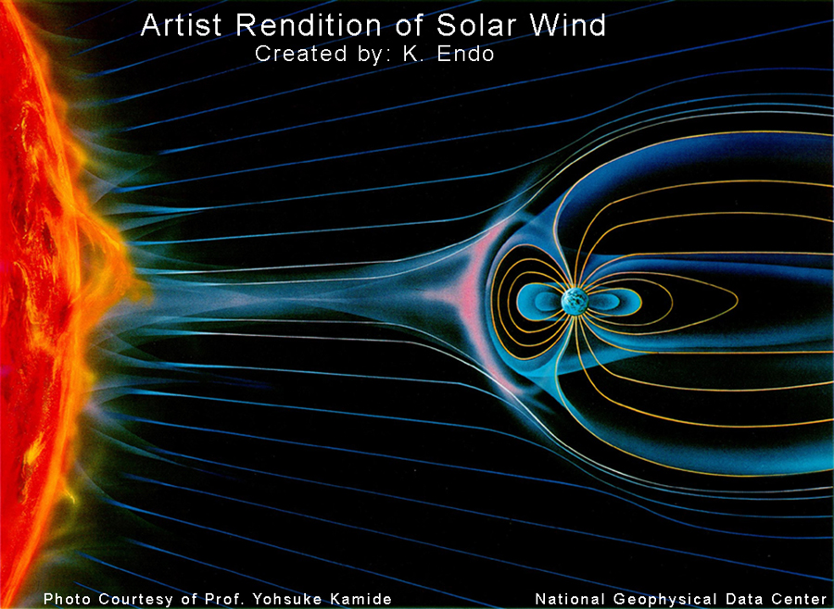
دمای ذرات باد خورشیدی در نزدیکی‌های زمین چیزی حدود 100000 کلوین است. به این ترتیب ظاهراً زمین در لفافی از ذرات بسیار گداخته، و بسیار رقیق پوشیده شده است.
ویژگی‌های باد خورشیدی
باد خورشیدی به طور پیوسته و با سرعت بین 200 تا 900 کیلومتر در ثانیه در فضای میان سیارات می‌وزد (رقم بین 400 تا 500 کیلومتر در ثانیه را می‌توان سرعت متوسط بادهای خورشیدی محسوب داشت) و ذراتی که به وسیله باد خورشیدی حمل می‌شوند حدود 4 تا 5 روز وقت لازم دارند تا به زمین برسند. باد خورشیدی شامل تعدادی الکترون و پروتون همراه با مقدار کمی یون‌های سنگین می‌باشند. مهم‌ترین ذرات باد خورشیدی در فاصله خورشید تا زمین را ذرات آلفا (هسته هلیوم) تشکیل می‌دهند که حدود 4 تا 5 درصد مجموع ذرات را به خود اختصاص داده‌اند. تراکم متوسط این ذرات چیزی حدود در متر مکعب است که این رقم با فاکتوری معادل بیش از صد در تغییر است. (به طور مثال تراکم ذرات مزبور در سطح دریای زمین برابر در مترکعب می‌باشد.)
دمای ذرات باد خورشیدی در نزدیکی‌های زمین چیزی حدود 100000 کلوین است. با این ترتیب ظاهراً زمین در لفافی از ذرات بسیار گداخته، و بسیار رقیق پوشیده شدهاست. این وضعیت نشان می‌دهد که خورشید از جرم خود حدود 1000 میلیون کیلوگرم در ثانیه می‌کاهد و آن را به پدیده‌ای به نام باد خورشیدی مبدل می‌سازد. با این روند مدتی معادل سال وقت لازم است تا تمام جرم خورشید بر باد رود! جالب این جاست که این مدت تقریباً 10000 بار طولانی‌تر از مدت زمان آغاز پیدایش و فعالیت خورشید تا زمان حاضر است.
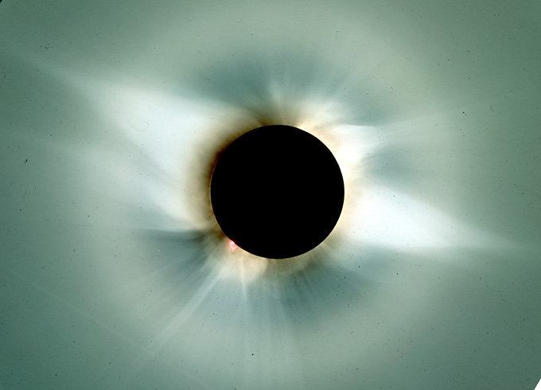
ذراتی از تاج خورشیدی جدا گردیده و از هر سو در فضای بین سیارات به حرکت در می‌آیند و پدیده‌ای را به نام «باد خورشیدی» به وجود می‌آورند.
الكترون در شفق قطبي
شفق‌های قطبی یکی از طبیعی‌ترین و زیباترین پدیده‌های جو زمین است. پدیده مزبور عبارت از ذرات بارداری هستند که از خورشید به سوی لایه‌های زیرین جو زمین سرازیر می‌شوند و روشنی‌هایی را که کلاً شفق‌های قطبی نام دارند پدید می‌آورند.شفق قطبي يا نورهاي قطبي، به بهترين صورت از حدود عرض جغرافيايي دايره‌ي اقيانوس منجمد شمالي (يا منجمد جنوبي) ديده مي‌شود. نورهاي قطبي درست همانند تابش‌هاي رنگي در آسمان هستند.نورهاي قطبي در اثر الكترون‌هايي كه در طول خطوط نيروي ميدان مغناطيسي زمين حلقه مي‌زنند، به وجود مي‌آيند. اين حلقه‌هاي الكتروني وارد جو زمين مي‌شوند و باعث مي‌گردند كه گازهاي رقيقي كه در ارتفاعات بالاي جو قرار دارند، همانند نور لامپ فلورسنت بدرخشند.
اين الكترو‌ن‌ها عمدتاً از خورشيد مي‌رسند و تعداد آنها بستگي به فعاليت خود خورشيد دارد. وقتي كه سطح خورشيد خيلي فعال باشد، ما نورهاي قطبي بيشتري را مشاهده مي‌كنيم تا زماني كه خورشيد آرام‌تر است. نور قطبي مي‌تواند شكل‌هاي مختلفي داشته باشد. بعضي وقت‌ها شبيه به پرده‌ي آويزان، يا نورهاي متحرك و يا پرتوهاي نور است. رنگ آن نيز تغيير مي‌كند ولي بيشتر مواقع داراي سايه‌ي سبز يا صورتي است. شفق‌ها مانند پرده‌هايي عظيم به طول صدها كيلومتر از نورهاي رنگي هستند در موارد نادر شفق قطبي ممكن است سراسر آسمان مرئي، از افق تا سمت الراس را بپوشاند.
شكل شفق قطبي سخت متاثر از ميدان مغناطيسي زمين است، امتداد حركت ذرات خورشيدي را، در چندين هراز كيلومتر آخر، ميدان مغناطيسي زمين هدايت مي‌كند.
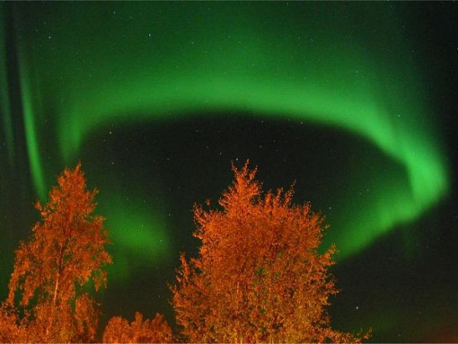
حلقه شفق قطبی
ظهور شفق‌هاي قطبي
مشاهدات چندين ساله آشكار ساخته‌اند كه دوره‌هاي مشاهده شفق‌هاي قطبي به طور مرتب در 5/11 سال تكرار مي‌شوند. در طول اين مدت، شماره شفق‌هاي قطبي نخست ، سال به سال كاهش مي‌يابد و سپس شروع مي‌كند به زياد شدن تا مقدار آن در 5/11 سال از نو به ماكزيمم مي‌رسد.
يك پرسش و يك پاسخ
چرا شفق‌هاي قطبي در عرض‌هاي بالا، يعني در نواحي نزديك به قطب‌ها مشاهده مي‌شوند؟
در صورتي كه مي‌دانيم پرتوهاي خورشيد تمام سطح زمين را روشن مي‌كنند. پاسخ اين پرسش را استرمر (Stermer) ، دانشمند نروژي پيدا كرد. ذرات باردار گسيل شده از خورشيد به جو زمين مي‌رسند و به درون ميدان مغناطيسي آن نفوذ مي‌كنند. در آنجا نيروي میدان مغناطیسی زمین بر آنها اثر مي‌كند و آنها را از مسير اوليه خود منحرف مي‌سازد.
استرمر محاسبات رياضي پيچيده‌اي انجام داد و مسير اين الكترون‌ها را در ميدان مغناطيسي زمين حساب كرد. او نشان داد كه ذرات باردار منحرف شده توسط ميدان مغناطيسي زمين، به يقين فقط به نواحي قطبي كره زمين وارد مي‌شوند.
شفق‌های قطبی تصاویر آیینه‌ای نیستند
در کتاب‌های عمومی نجومی چنین آمده است که شفق‌های قطبی در اطراف هر دو قطب مغناطیسی زمین، تصاویر قرینه آیینه‌ای ایجاد می‌کننند. اما به نظر می‌رسد که چنین نیست. گروهی ، با استفاده از فضاپیمای Polar and Image متعلق به ناسا برای نخستین بار، بیضی‌های شفق قطبی را در آسمان نیمکره شمالی و جنوبی همزمان تحت نظر گرفتند. این دو حلقه نور، بسیار مشابه بودند اما دوام یکسانی نداشتند. این گروه، این تفاوت را از یک طرف ناشی از انحراف محور مغناطیسی زمین نسبت به جهت باد خورشیدی و از طرف دیگر ناشی از برآمدگی‌ها و فرورفتگی‌های میدان مغناطیسی زمین دانسته‌‌اند.
شفق‌های قطبی در دیگر سیارات
فضاپیماهای ویجر وجود شفق‌های مشابهی را در عرض‌های 78 تا 80 درجه‌ی شمالی و جنوبی جو مشتری و کیوان نشان می‌دهند.اندازه تابناکی شفق‌های قطبی را بر حسب واحدی به نام ری لی (Rayleigh) اندازه می‌گیرند. هر «ری لی» برابر است با صد هزار فوتون بر سانتی‌متر مربع در ثانیه. معمولاً شفق‌هایی با تابناکی هزار «ری لی» مرئی بوده و پدیده‌ای همیشگی در شب‌های آسمان نواحی قطبی به شمار می‌آید.بررسی‌ها نشان داده که شفق‌های جو مشتری نیرومندتر از شفق‌های زمینی هستند و درخشش آنها به 60 هزار ری لی می‌رسد. و هم چنین درخشندگی شفق‌های کیوان به 2000 تا 5000 بالغ می‌گردد.
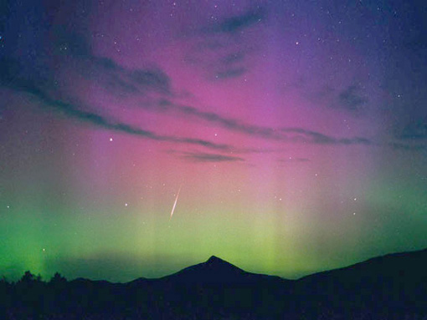
شهاب سنگ پرسايد و شفق قطبي
طیف رنگ‌های موجود در شفق‌های قطبی
نیتروژن حجم عمده‌ای از گازهای موجود در جو زمین می‌باشد. اکسیژن، هیدروژن و هلیوم نیز با درصدهای متفاوتی در جو زمین وجود دارند. علت تغییر رنگ «شفق‌های قطبی» بستگی به گازی دارد که ذرات باردار «باد خورشیدی» به آنها برخورد می‌کنند و آن‌ها را وادار به تابش فوتون می‌کنند. طبق قوانین فیزیکی برای بر انگیخته شدن یک الکترون در هسته اتم، نیاز به صرف انرژی می‌باشد. الکترون با گرفتن انرژی برانگیخته می‌شود و از مداری به مدار بالاتر می‌رود. در بازگشت از مدار بالاتر به مدار اولیه الکترون انرژی‌ای را که گرفته بود به صورت انرژی تابش بر می‌گرداند. که طول موج این نور برای هر اتم مقداری منحصر به فرد است، و یکی از راه‌های تشخیص اتم‌ها به دست آوردن طول موج‌های الکترون‌های آنها ست وقتی که برانگیخته می‌شوند. در «شفق‌های قطبی» نیز قضیه به همین شکل می‌باشد. ذرات باردار «باد خورشیدی»، عناصر موجود در جو زمین را برانگیخته می‌کنند و هر کدام از عناصر بنا به ماهیت خود طول موجی از خود تابش می‌کنند، که دارای رنگ‌های مختلفی است. در زیر شما می‌توانید این موضوع را مشاهده کنید. در این آزمایش چهار گاز اکسیژن، نیتروژن، هیدروژن و هلیوم در نظر گرفته شده است. ابتدا نام خود را وارد کنید و دکمه play را بزنید. در منوی گوشه عکس می‌توانید گازی را که می‌خواهید طیف رنگی آن را ببنید، مشخص کنید. گزینه Collision intensity شدت برخورد را مشخص می‌کند که می‌توانید با کم و زیاد کردن آن تغییرات به وجود آمده را مقایسه کنید.
الکترون های قاتل
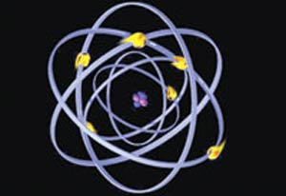
با وجود آنکه تحقیقات بسیاری پیرامون الکترون های آزاد و ویژگی های آنها در فضا انجام گرفته بود هنوز این پرسش وجود داشت که چرا این ذرات به طور نامتعارفی خطرناکند.با وجود آنکه تحقیقات بسیاری پیرامون الکترون های آزاد و ویژگی های آنها در فضا انجام گرفته بود هنوز این پرسش وجود داشت که چرا این ذرات به طور نامتعارفی خطرناکند و در نزدیکی میدان مغناطیسی زمین رفتاری متفاوت از خود نشان می دهند، اما سرانجام تیم تحقیقاتی سازمان فضایی اروپا موفق شد توجیهی برای این پدیده ارائه دهد. این ذرات که با نام مخرب یا قاتل شناخته می شوند، در واقع الکترون های آزادی هستند که با سرعتی چندصدبرابر انواع زمینی خود حرکت می کنند و فراوانی آنها در نزدیکی زمین قابل توجه است. از این رو این ذرات اساسی ترین عامل خسارت به تجهیزات ماهواره یی ماورای جو و تغییر زمان راهپیمایی های فضایی به شمار می روند. تاکنون نظریه های گوناگونی برای توجیه این پدیده مطرح می شد که یا با قسمتی از دانسته های ما متناقض بود یا با بررسی های دقیق تر با اشتباهاتی مواجه می شدند. اخیراً یک گروه پژوهشی موفق شدند با شبیه سازی یکی از توفان های خورشیدی نظریه جدیدی در این باره ارائه دهند.این گروه طی بررسی های خود با کمک «کارسیما» (سامانه رسیگی فوری به فعالیت های مغناطیسی کانادا) توانستند امواج فرابنفش لازم برای شکل گیری مجموعه یی از این الکترون های مخرب را بررسی کنند. «کارسیما» با بررسی این امواج در رده طیفی پی سی پنج و طی آغاز مدت دوره یی جدید از فعالیت بادهای خورشیدی در ۲۵ نوامبر۲۰۰۱ و تاثیر آن روی تجهیزات ماهواره یی موجود در مدار پرداخت. طی این مدت مجموعه یی متشکل از چهار مدارگرد سازمان فضایی اروپا در مرز میدان مغناطیسی زمین قرار داشتند. این مجموعه طی بررسی های خود موفق شدند حرکتی نوسانی شبیه اختلالات الکترومغناطیس را در رده طیفی یاد شده آشکار کنند که منشأیی از درون میدان مغناطیسی زمین داشته اند. در مدت زمان تحلیل این اطلاعات شدت بادهای خورشیدی هم به طور قابل ملاحظه یی افزایش یافت تا جایی که سرعت آنها به مرز ۷۵۰ کیلومتر در ساعت هم رسید. این افزایش هجوم یون های آزاد اختلالات مشاهده شده در لایه های درونی میدان مغناطیسی را به طور جدی تری تایید کرد. بعدها با بررسی این اطلاعات معلوم شد که سرعت این ذرات رابطه مستقیمی با تراکم و جهت خطوط میدان دارند و بنابراین با افزایش سرعت بر شتاب این ذرات و در نتیجه اثر تخریبی آنها افزوده می شود. این نتایج همچنین سرعت بالای شفق های قطبی را که از حد انتظارات ما بالاتر است، توجیه می کند.
حقيقت شفق قطبي
شفق قطبي چيست و چگونه تشكيل مي شود؟
نيروهاي لورنتس كه موجب انحراف مسير الكترونها در ميدان هاي مغناطيسي مي شود در بسياري از پديده هاي طبيعي تجلي مي يابند و فقط با ياري گرفتن از اين نيروها توضيح آنها ممكن است. يكي از تماشايي ترين و با شكوهترين پديده ها از اين نوع شفق قطبي است، كه مشخصه عرض هاي جغرافيايي بالا , نزديكي هاي شمال يا جنوب مدار قطبي است. پديده شگفت آور و زيبايي كه در طول شب قطبي طولاني در آسمان ديده مي شود. آسمان تابان مي شود و نقش هايي با رنگها و شكل هاي گوناگون ديده مي شود. گاهي داراي شكل كمان يكنواخت ، ساكن يا تپنده است و گاهي عبارت است از شمار زيادي پرتو با طول موج هاي متفاوت ، كه مانند پرده ها و نوارها بازي مي كنند و پيچ و تاب مي خورند. رنگ تاباني از سبز مايل به زرد به سرخ و بنفش مايل به خاكستري تغيير مي كند. طبيعت و منشا شفق هاي قطبي زمان درازي به كلي پوشيده مانده بود. تا اينكه به تازگي براي اين راز توضيح رضايت بخشي پيدا شد.
كاربرد ويژه نيروي لورنتس
اين نظريه كه در انحراف ذرات باردار در ميدان مغناطيسي زمين نيروي لورنتس را به حساب مي گيرد، با شمار زيادي از نتايج آزمايشگاهي به خوبي همخواني دارد و در حال حاضر پذيرش همگاني يافته است. هر چند به تازگي براي توضيح كمي تمامي اين ديدگاه دشواريهايي بروز كرده است.

منبع:
http://fa.wikipedia.org/wiki

